МІНІСТЕРСТВО ОСВІТИ І НАУКИ УКРАЇНИ

НАЦІОНАЛЬНИЙ УНІВЕРСИТЕТ “ЛЬВІВСЬКА ПОЛІТЕХНІКА”

Інститут прикладної математики та фундаментальних наук

Кафедра прикладної математики

**ЗВІТ**

про виконання лабораторної роботи № 3

з курсу “Програмування Web-додатків 2”

на тему:

«Написання веб-застосунку використовуючи Node.js, Express.js та MongoDB»

**Варіант № 3**

**Виконала:**

студентка групи ПМ-32

Дачук І. В.

**Перевірив:**

Гнатів Л. Б.

Львів 2020

**Рекомендації щодо виконання:**

Структуру проекту простіше буде організувати за прикладом розміщеним тут:

<https://github.com/vitaliipolovyi/web-part2/tree/master/Lectures/Code/L9>

Тобто, першочерговим завданням є розгорнути приклад та розібратися у ньому. І далі уже або на його основі або виконуючи завдання в іншому ключі приступати до виконання персонального варіанту.

Кожна описана сутність повинна мати форму додавання/редагування/видалення та зручний список для перегляду усіх записів.

Кожна описана сутність не обмежена вказаними полями та за потреби може бути змінена/розширена.

Використання бібліотеки jQuery дозволене тільки у випадках роботи із компонентами, які напряму її вимагають Bootstrap, DataTables…

**Варіант №3**

1. Реалізувати інформаційні об’єкти:
2. Замовник
3. Назва
4. Код (унікальне поле)
5. Бюджет
6. Проект
7. Назва
8. Номер (унікальне поле)
9. Короткий опис
10. Власник (Замовник)
11. Мінімальний досвід виконавця
12. Виконавець
13. Назва
14. Код (унікальне поле)
15. Досвід
16. Кількість працівників
17. Проекти на виконанні
18. Проект
19. Виконавець
20. Час початку
21. Час завершення

* Виконавець не може виконувати більше ніж ceil([Виконавець].[Кількість працівників] / 5) проектів одночасно
* Виконавець не може виконувати проект, якщо [Виконавець].[Досвід]<[Проект].[Мінімальний досвід виконавця]

Реалізувати такі можливості системи:

1. Додавання нового замовника в колекцію
2. Редагування замовника в колекції
3. Видалення замовника з колекції
4. Пошук одного замовника в колекції
5. Додавання проекту в колекцію
6. Редагування проекту в колекції
7. Видалення проекту з колекції
8. Додавання виконавця в колекцію
9. Редагування виконавця в колекції
10. Видалення виконавця з колекції
11. Звіт про виконані проекти заданого замовника
12. Звіт про виконані проекти заданого виконавця
13. Звіт по проектах на задану дату (хто і який проект виконував)

**Хід роботи**

1. Ознайомилась з текстами лекцій та іншими теоретичними матеріалами.
2. Налаштувала середовище MongoDB відповідно до вказівок з умов лабораторної роботи.
3. У вже існуючому колі програми (основа лабораторної роботи базується на коді 2 лабораторної роботи) підключила проект до додатку MongoDB-Compass ( - це середовище для візуального відображення даних з бази даних MongoDB). Код файлу з структурою підключення наведено нижче.

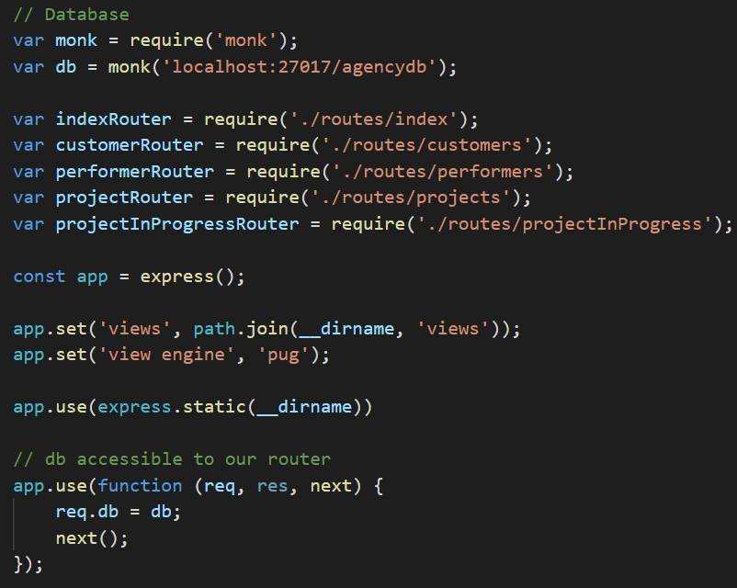

1. Кожна описана сутність має форму додавання/редагування/видалення (які також тепер оновлюються і в нашій колекції в MongoDB) та зручний список для перегляду усіх записів. При запуску програми та відкритті написано сайт по посиланню можемо бачити наступний результат

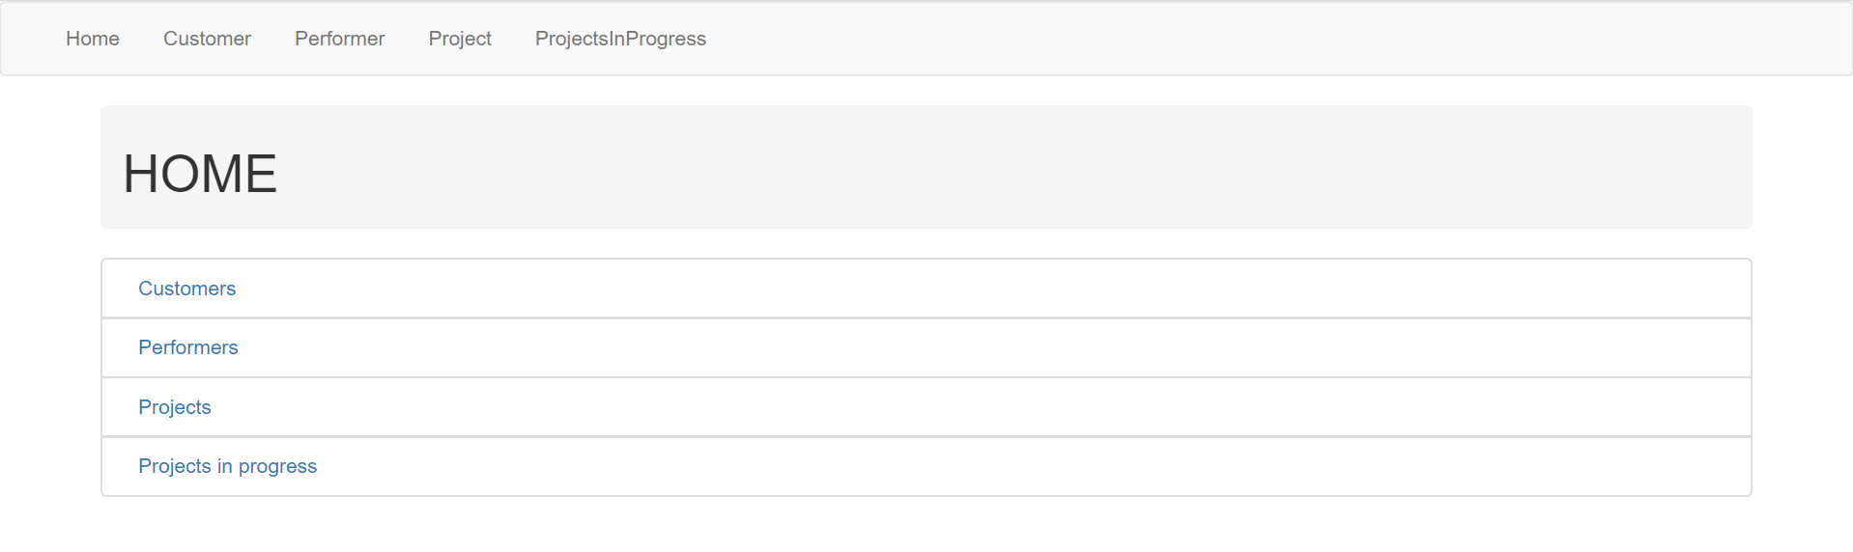

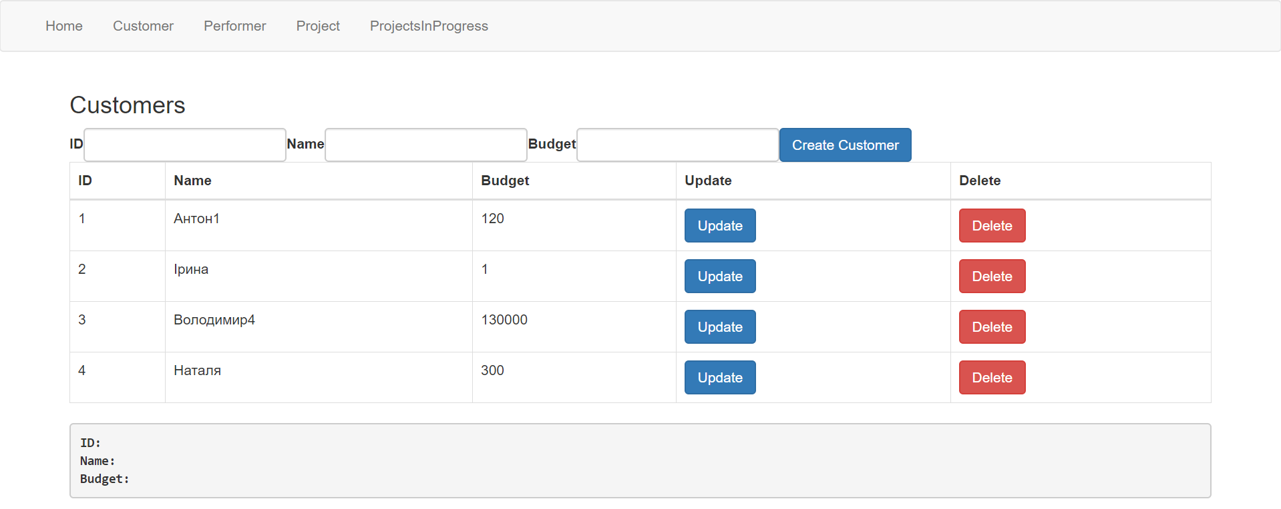

1. Вигляд бази даних через додаток MongoDB-Compass зображено наступним чином

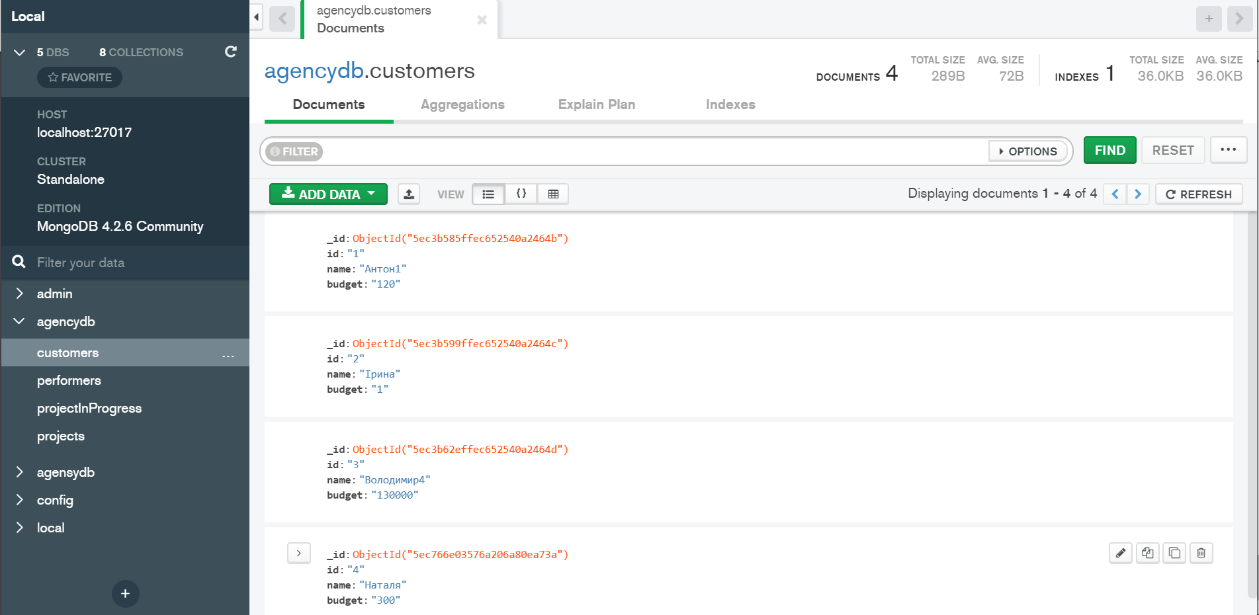

**Висновок:** При виконанні даної лабораторної роботи я отримала навики написання сайтів з мінімальним функціоналом, нагадала використання стилів (css), ще більше освоїла мову програмування js та застосувала нові знання на практиці. Опанувала нове середовище бази даних, а саме MongpDB, та його додаток MongoDB-Compass. Навчилась з’єднувати проекти з базою даних та оновленню даних в реальному часі, також опанувала елементарний функціонал середовища.